***Como usar o OLT Cloud para análise de dados no atendimento ao cliente***

1) Faça login com email e senha no link a seguir do OLT Cloud <https://nv7.oltcloud.co/onu/device/autorizar> ;  
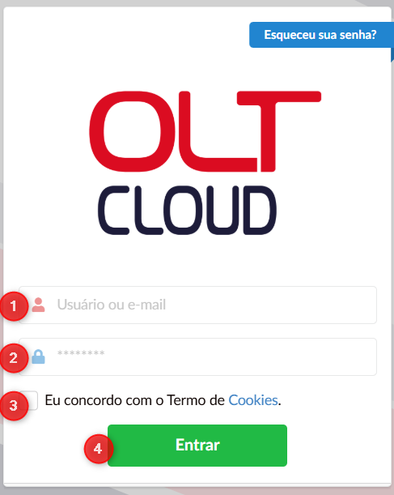

•Insira o **E-mail** do usuário;

•Insira a **senha** do usuário;

•Marque a opção “Eu concordo com o termo;

•Clique no botão **“Entrar”.**

2) Acesse o menu lateral clicando em **Menu** no canto superior esquerdo;

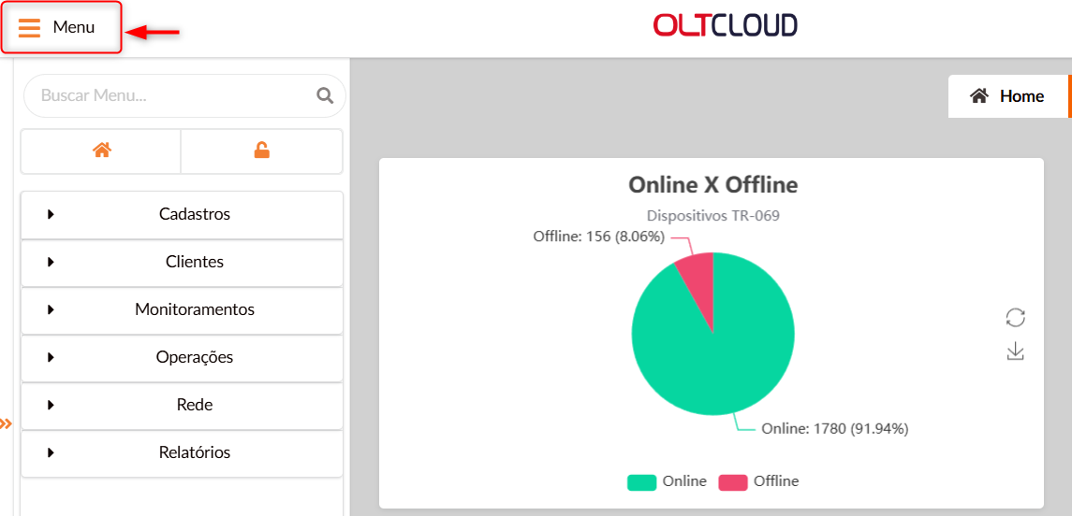

3) Em **Menu** > **Rede**, clique em **ONUs**;  
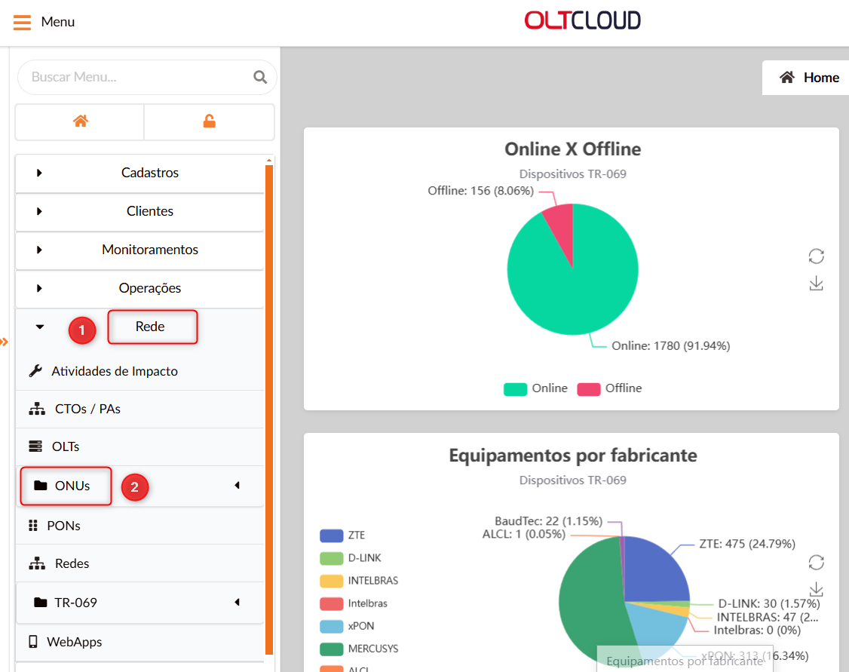

4) Clique na terceira opção escrito **ONUs Ativas**;  
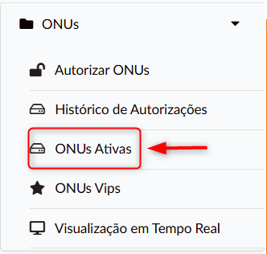

5) Insira o MAC da ONU do cliente clicando no campo referente ao **SN ONU**, aperte **Enter**;  
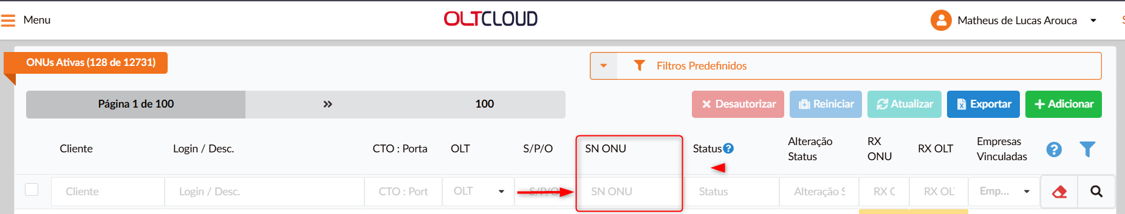

6) Verifique o **Status** da ONU na aba **Status;**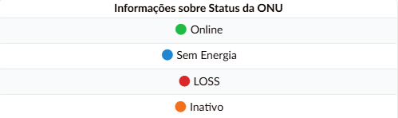

7) No canto inferior direito nas informações do cliente, clique no ícone **,** que contém informações detalhadas;  
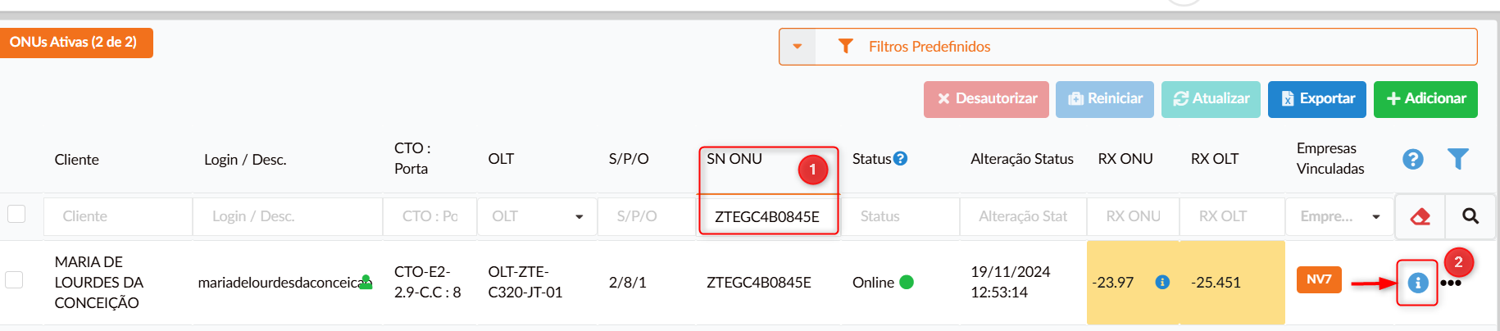

***Início das verificações de conexão***1) Verifique os últimos Logs do cliente em **Logs da ONU** na parte inferior do quadrante **Status**;  
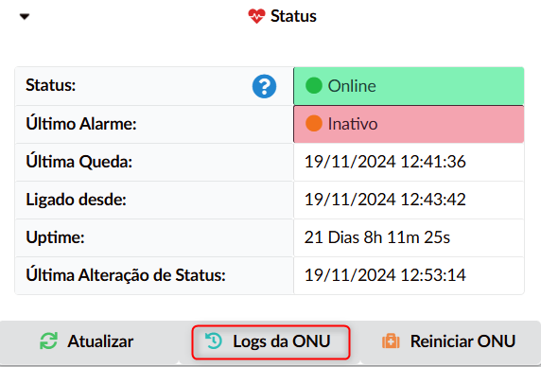

2)Verifique a potência do cliente na opção **Histórico**, localizado no canto inferior direito no quadrante **Módulo Óptico**;  
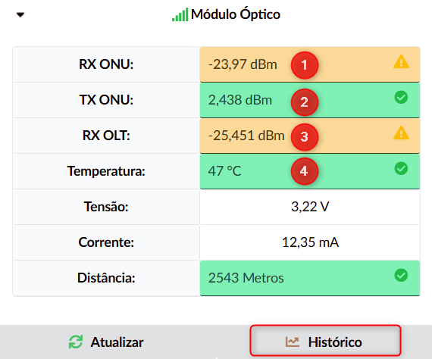

3) Ainda em **Histórico,** além de ser possível vermos a potência do cliente **TX, RX e RX OLT,** observamos também a temperatura do equipamento, já que isso também pode interferir diretamente na qualidade de conexão;

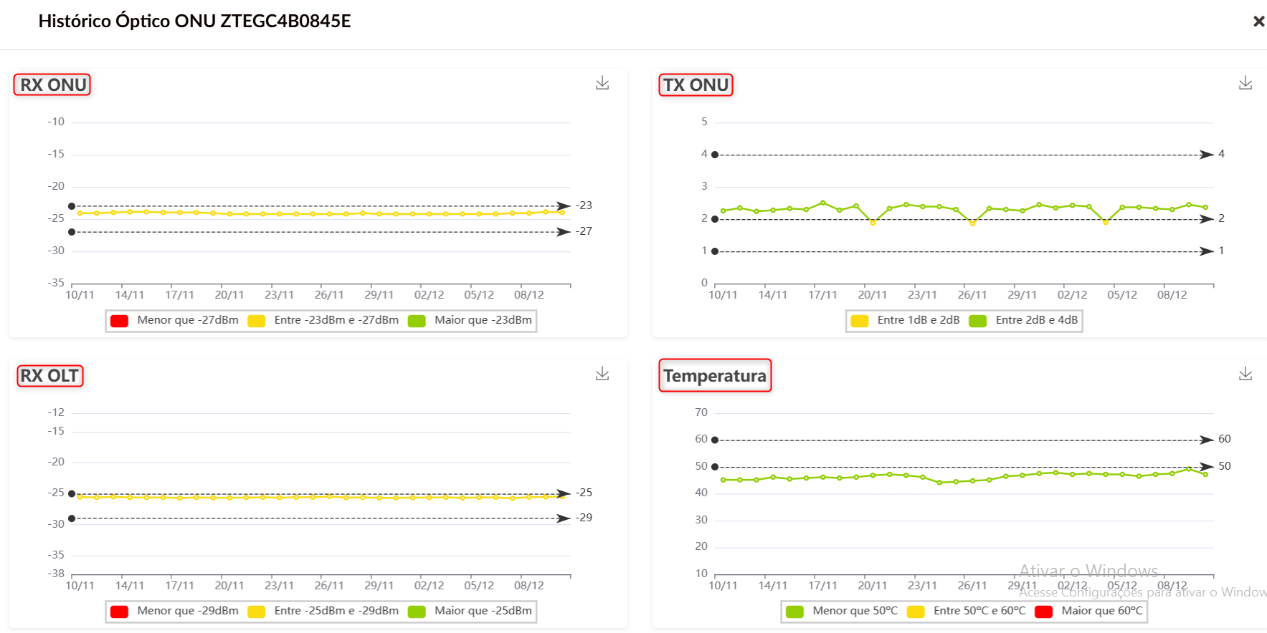

***Verificações de conexão via TR-069***1)**Menu** > **Rede** > **TR-069** > Clique em análise de **“Análise de RSSI”**;  
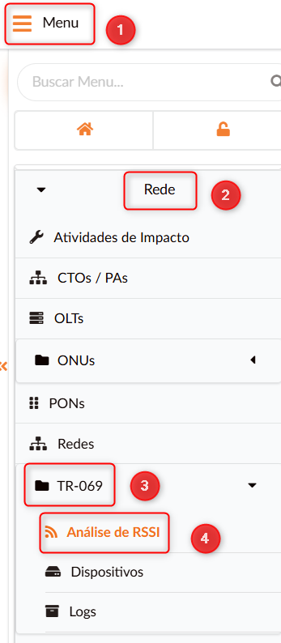

2)Insira o **MAC** no campo **MAC | SN**, em seguida pressione **Enter**;

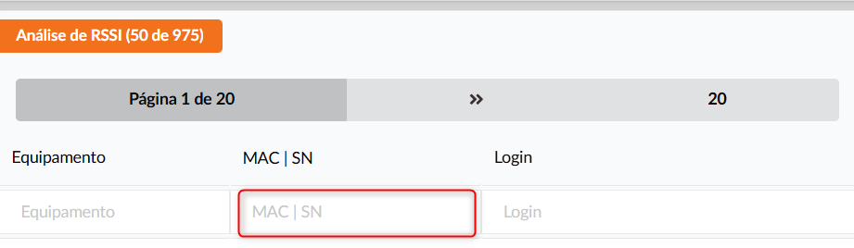

3)Clique nos três pontinhos no canto inferior, em **Abrir Cadastro**;  
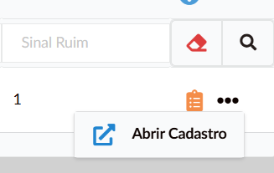

4)Verifique a **quantidade de dispositivos conectados**, pois isso influencia a qualidade de conexão a depender da largura da banda, além de que, em caso de sinal fraco, o cliente pode estar longe da **ONU** usando o **5.8ghz**;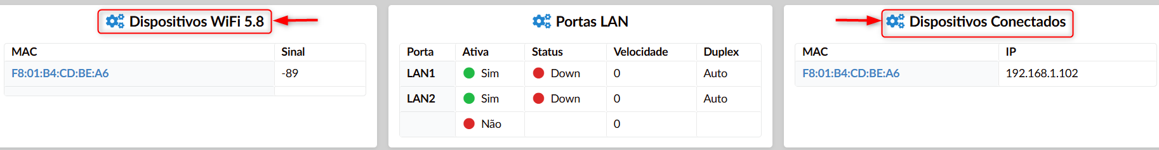

5)Verifique se os **Canais** estão em **Automático**, deixar os canais do roteador em automático facilita a configuração e reduz a interferência, otimizando a rede Wi-Fi. A escolha do canal é feita com base no tráfego e congestionamento;  
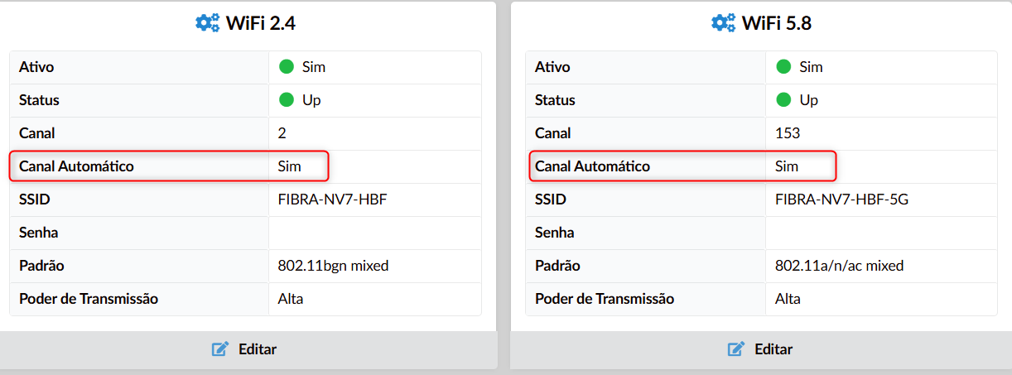

6) Para alterar basta clicar em **Editar** e alterar para **Sim** ou **Não** em **Automático**;

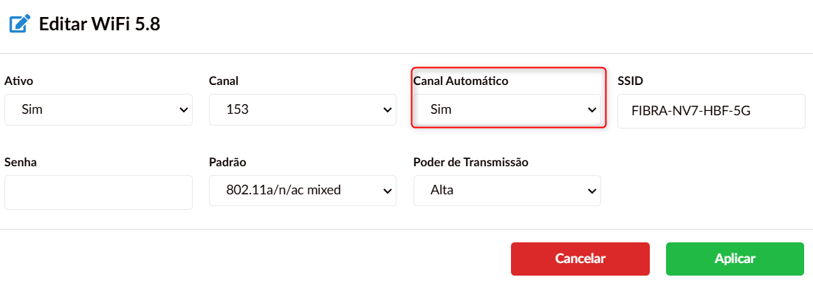

7) Clique em **Análise de RSSI**, no canto superior direito;  
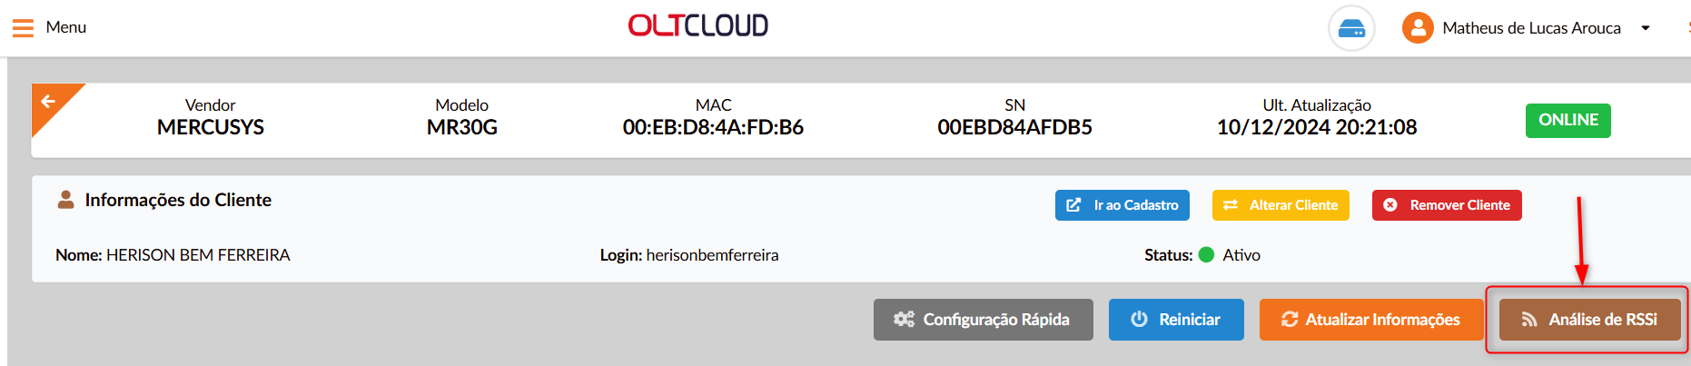

8)Verifique novamente a quantidade de dispositivos conectados, com ainda mais detalhes, e verifique o **RSSI (mede a intensidade do sinal recebido por um dispositivo em uma rede sem fio**);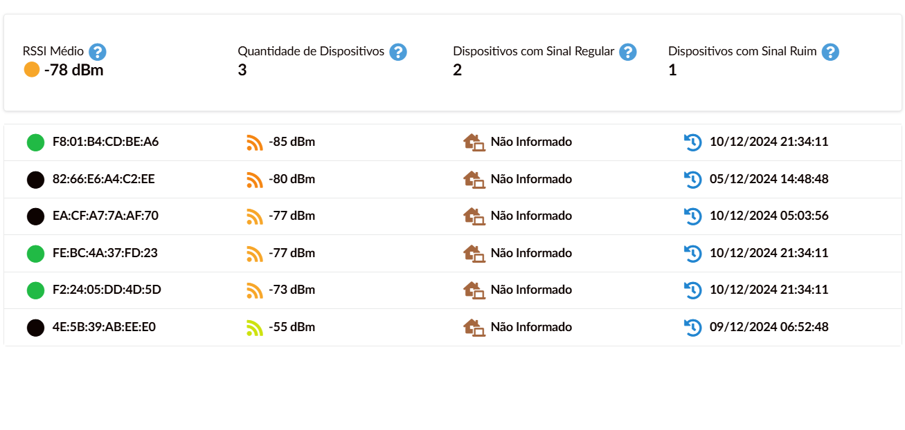

9) Clique no IP do cliente para ter uma base sobre “**Termômetro**” do **RSSI**;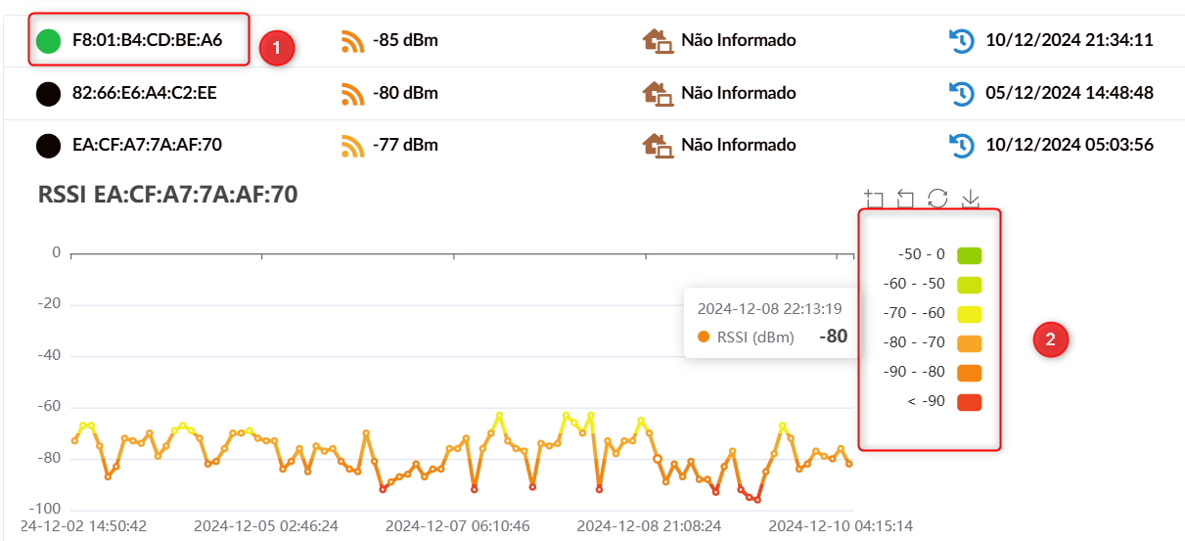

*Com base nas etapas descritas, agora o time de atendimento ao cliente poderá acessar e analisar dados cruciais sobre a conexão de cada cliente diretamente no OLT Cloud, otimizando a resolução de problemas e o suporte. Através da verificação de logs, potência de sinal, temperatura dos equipamentos, qualidade da conexão via TR-069 e análise de RSSI, será possível diagnosticar rapidamente problemas de rede, como sinal fraco ou interferência, além de otimizar a configuração de canais no roteador. Isso garantirá um atendimento mais rápido, eficiente e preciso, melhorando a experiência do cliente no suporte.*

| ***Responsável:*** | ***Matheus de Lucas Arouca*** | ***Data Criação: 10/12/2024*** |
| --- | --- | --- |
| ***Revisão:*** | ***Kennedy Alves*** | ***Data Revisão: 11/12/2024*** |
|  |  |  |